χ. σκουρλάς, Ασκήσεις και παραδείγματα χρήσιμα για τη θεωρία και το εργαστήριο Βάσεων Δεδομένων Ι

ΘΕΜΑ 1
Έστω απλοποιημένη βάση δεδομένων Διεύθυνσης Προσωπικού. Οι στήλες του πίνακα αυτού είναι οι εξής:
Empno=Κωδικός υπαλλήλου, Name=όνομα, JobNo=κωδικός θέσης, Job=θέση,
Deptno=κωδικός τμήματος, Dname=τμήμα Sal=μισθός, C_No=αριθμός παιδιών
υπαλλήλου, C_Name=όνομα παιδιού, B_Date= ημερομηνία γέννησης παιδιού.

Περιορισμοί
Υποτίθεται ότι κάθε υπάλληλος έχει μία θέση, ανήκει σε ένα τμήμα, ο μισθός του εξαρτάται από τη θέση και μπορεί να έχει ή να μην έχει παιδιά.

1NF

Employee
Empno | Name | JobNo | Job | DeptNo | Dname | Sal | C_no | C_Name | B_date
10 | ΣΠΥΡΟΥ | 100 | ΠΩΛΗΤΗΣ | 50 | ΠΩΛΗΣΕΙΣ | 2200 | 2 | ΜΑΡΙΑ | 10-JAN-89
10 | ΣΠΥΡΟΥ | 100 | ΠΩΛΗΤΗΣ | 50 | ΠΩΛΗΣΕΙΣ | 2200 | 2 | ΙΩΑΝΝΗΣ | 20-MAR-90
20 | ΧΡΗΣΤΟΥ | 200 | ΑΝΑΛΥΤΗΣ | 60 | ΛΟΓΙΣΤΗΡΙΟ | 2000
30 | ΝΙΚΟΥ | 300 | ΧΕΙΡΙΣΤΗΣ | 70 | ΜΙΣΘΟΔΟΣΙΑ | 1000 | 1 | ΘΩΜΑΣ | 10-JUN-89

Κύριο κλειδί: ???

Αν έχουμε μία βάση δεδομένων κηδεμόνων μαθητών:
Employee
Empno | Name | JobNo | Job | DeptNo | Dname | Sal | C_no | C_Name | B_date
10 | ΣΠΥΡΟΥ | 100 | ΠΩΛΗΤΗΣ | 50 | ΠΩΛΗΣΕΙΣ | 2200 | 2 | ΜΑΡΙΑ | 10-JAN-89
10 | ΣΠΥΡΟΥ | 100 | ΠΩΛΗΤΗΣ | 50 | ΠΩΛΗΣΕΙΣ | 2200 | 2 | ΙΩΑΝΝΗΣ | 20-MAR-90
30 | ΝΙΚΟΥ | 300 | ΧΕΙΡΙΣΤΗΣ | 70 | ΜΙΣΘΟΔΟΣΙΑ | 1000 | 1 | ΘΩΜΑΣ | 10-JUN-89

Κύριο κλειδί: (empno, c_name)

Δεύτερη Κανονική Μορφή 2NF
empno -- >
c_name) -- >
(empno, c_name) -- >

Employee
Empno | Name | JobNo | Job | DeptNo | Dname | Sal | C_no
10 | ΣΠΥΡΟΥ | 100 | ΠΩΛΗΤΗΣ | 50 | ΠΩΛΗΣΕΙΣ | 2200 | 2
20 | ΧΡΗΣΤΟΥ | 200 | ΑΝΑΛΥΤΗΣ | 60 | ΛΟΓΙΣΤΗΡΙΟ | 2000
30 | ΝΙΚΟΥ | 300 | ΧΕΙΡΙΣΤΗΣ | 70 | ΜΙΣΘΟΔΟΣΙΑ | 1000 | 1
Κύριο κλειδί: (empno)

Child
Empno | C_Name | B_date
10 | ΜΑΡΙΑ | 10-JAN-89
10 | ΙΩΑΝΝΗΣ | 20-MAR-90
30 | ΘΩΜΑΣ | 10-JUN-89
Κύριο κλειδί: (empno, c_name)
Names
C_Name
ΘΩΜΑΣ
ΙΩΑΝΝΗΣ
ΜΑΡΙΑ
Κύριο κλειδί: (c_name)

Τρίτη Κανονική Μορφή 3NF

Employee
Empno | Name | JobNo | DeptNo | C_no
10 | ΣΠΥΡΟΥ | 100 | 50 | 2
20 | ΧΡΗΣΤΟΥ | 200 | 60
30 | ΝΙΚΟΥ | 300 | 70 | 1
Κύριο κλειδί: empno
Jobs Dept
JobNo | Job | Sal |  |  | DeptNo | Dname
100 | ΠΩΛΗΤΗΣ | 2200 |  |  | 50 | ΠΩΛΗΣΕΙΣ
200 | ΑΝΑΛΥΤΗΣ | 2000 |  |  | 60 | ΛΟΓΙΣΤΗΡΙΟ
300 | ΧΕΙΡΙΣΤΗΣ | 1000 |  |  | 70 | ΜΙΣΘΟΔΟΣΙΑ
Κύριο κλειδί: JobNo Κύριο κλειδί: deptno
Child
Empno | C_Name | B_date
10 | ΜΑΡΙΑ | 10-JAN-89
10 | ΙΩΑΝΝΗΣ | 20-MAR-90
30 | ΘΩΜΑΣ | 10-JUN-89
Κύριο κλειδί: (empno, c_name)
Names
C_Name
ΘΩΜΑΣ
ΙΩΑΝΝΗΣ
ΜΑΡΙΑ
Κύριο κλειδί: (c_name)

Σχεδιάστε το Μοντέλο Οντοτήτων Συσχετίσεων (Entity Relationship model).

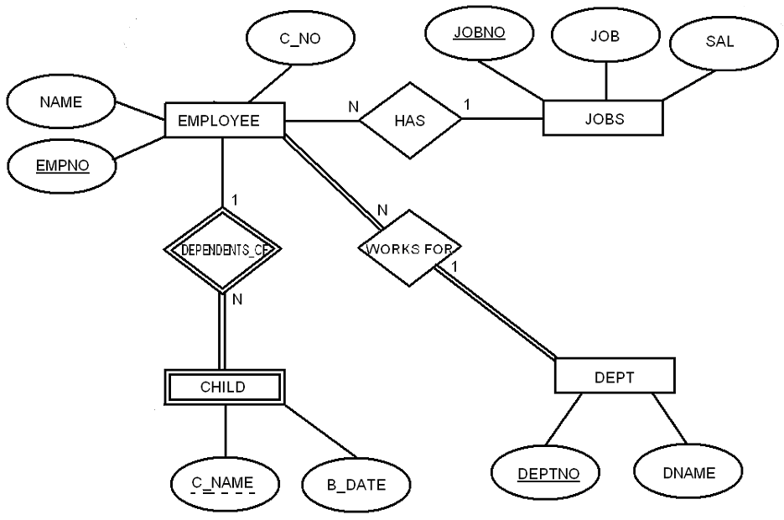
ΘΕΜΑ 2
Επαναλάβετε την εργασία που παραθέσαμε στο Θέμα 1 προσθέτωντας στον παραπάνω πίνακα τη στήλη Ch_No που συμβολίζει το μοναδικό αριθμό κάθε παιδιού.

Employee
Empno | Name | JobNo | Job | DeptNo | Dname | Sal | C_no | Ch_no | C_Name | B_date
10 | ΣΠΥΡΟΥ | 100 | ΠΩΛΗΤΗΣ | 50 | ΠΩΛΗΣΕΙΣ | 2200 | 2 | 1 | ΜΑΡΙΑ | 10-JAN-89
10 | ΣΠΥΡΟΥ | 100 | ΠΩΛΗΤΗΣ | 50 | ΠΩΛΗΣΕΙΣ | 2200 | 2 | 2 | ΙΩΑΝΝΗΣ | 20-MAR-90
20 | ΧΡΗΣΤΟΥ | 200 | ΑΝΑΛΥΤΗΣ | 60 | ΛΟΓΙΣΤΗΡΙΟ | 2000
30 | ΝΙΚΟΥ | 300 | ΧΕΙΡΙΣΤΗΣ | 70 | ΜΙΣΘΟΔΟΣΙΑ | 1000 | 1 | 3 | ΘΩΜΑΣ | 10-JUN-89
Κύριο κλειδί: (ch_no)

Η πρώτη και η δεύτερη κανονική μορφή συμπίπτουν.

Τρίτη Κανονική Μορφή 3NF

Employee
Empno | Name | JobNo | DeptNo | C_no
10 | ΣΠΥΡΟΥ | 100 | 50 | 2
20 | ΧΡΗΣΤΟΥ | 200 | 60
30 | ΝΙΚΟΥ | 300 | 70 | 1
Κύριο κλειδί: empno
Jobs Dept
JobNo | Job | Sal |  |  | DeptNo | Dname
100 | ΠΩΛΗΤΗΣ | 2200 |  |  | 50 | ΠΩΛΗΣΕΙΣ
200 | ΑΝΑΛΥΤΗΣ | 2000 |  |  | 60 | ΛΟΓΙΣΤΗΡΙΟ
300 | ΧΕΙΡΙΣΤΗΣ | 1000 |  |  | 70 | ΜΙΣΘΟΔΟΣΙΑ
Κύριο κλειδί: JobNo Κύριο κλειδί: deptno
Child
Empno | Ch_no | C_Name | B_date
10 | 1 | ΜΑΡΙΑ | 10-JAN-89
10 | 2 | ΙΩΑΝΝΗΣ | 20-MAR-90
30 | 3 | ΘΩΜΑΣ | 10-JUN-89
Κύριο κλειδί: (ch_no), foreign key: (empno)
Names
C_Name
ΘΩΜΑΣ
ΙΩΑΝΝΗΣ
ΜΑΡΙΑ
Κύριο κλειδί: (c_name)

Αν θεωρήσουμε ότι για ένα παιδί μπορούμε να έχουμε στη βάση και τους δύο γονείς του που είναι υπάλληλοι στην ίδια εταιρεία τότε επειδή η σχέση υπαλλήλου και παιδιού είναι M:N θα πρέπει να ανασχεδιάσουμε την παραπάνω βάση (άσκηση).

Σχεδιάστε το Μοντέλο Οντοτήτων Συσχετίσεων (Entity Relationship model) (άσκηση).
ΘΕΜΑ 3
Επαναλάβετε την εργασία θεωρώντας ότι στον παρακάτω πίνακα η στήλη C_No δε συμβολίζει πόσα παιδιά έχει κάθε υπάλληλος αλλά είναι ένας αύξων αριθμός που δηλώνει τη σειρά γέννησης των παιδιών του υπαλλήλου πχ C_no=1 σημαίνει ότι η Μαρία είναι το πρώτο παιδί του υπαλλήλου Σπύρου.

Employee
Empno | Name | JobNo | Job | DeptNo | Dname | Sal | C_no | C_Name | B_date
10 | ΣΠΥΡΟΥ | 100 | ΠΩΛΗΤΗΣ | 50 | ΠΩΛΗΣΕΙΣ | 2200 | 1 | ΜΑΡΙΑ | 10-JAN-89
10 | ΣΠΥΡΟΥ | 100 | ΠΩΛΗΤΗΣ | 50 | ΠΩΛΗΣΕΙΣ | 2200 | 2 | ΙΩΑΝΝΗΣ | 20-MAR-90
20 | ΧΡΗΣΤΟΥ | 200 | ΑΝΑΛΥΤΗΣ | 60 | ΛΟΓΙΣΤΗΡΙΟ | 2000
30 | ΝΙΚΟΥ | 300 | ΧΕΙΡΙΣΤΗΣ | 70 | ΜΙΣΘΟΔΟΣΙΑ | 1000 | 1 | ΘΩΜΑΣ | 10-JUN-89
Κύριο κλειδί: (empno, c_name) ή (empno, c_no)

Αν θεωρήσουμε ότι κύριο κλειδί είναι ίσο με (empno, c_no) τότε η Δεύτερη Κανονική Μορφή 2NF είναι:

Employee
Empno | Name | JobNo | Job | DeptNo | Dname | Sal
10 | ΣΠΥΡΟΥ | 100 | ΠΩΛΗΤΗΣ | 50 | ΠΩΛΗΣΕΙΣ | 2200
20 | ΧΡΗΣΤΟΥ | 200 | ΑΝΑΛΥΤΗΣ | 60 | ΛΟΓΙΣΤΗΡΙΟ | 2000
30 | ΝΙΚΟΥ | 300 | ΧΕΙΡΙΣΤΗΣ | 70 | ΜΙΣΘΟΔΟΣΙΑ | 1000
Κύριο κλειδί: (empno)

Child
Empno | C_no | C_Name | B_date
10 | 1 | ΜΑΡΙΑ | 10-JAN-89
10 | 2 | ΙΩΑΝΝΗΣ | 20-MAR-90
30 | 1 | ΘΩΜΑΣ | 10-JUN-89
Κύριο κλειδί: (empno, c_no)

Τρίτη Κανονική Μορφή 3NF

Employee
Empno | Name | JobNo | DeptNo
10 | ΣΠΥΡΟΥ | 100 | 50
20 | ΧΡΗΣΤΟΥ | 200 | 60
30 | ΝΙΚΟΥ | 300 | 70
Κύριο κλειδί: empno
Jobs Dept
JobNo | Job | Sal |  |  | DeptNo | Dname
100 | ΠΩΛΗΤΗΣ | 2200 |  |  | 50 | ΠΩΛΗΣΕΙΣ
200 | ΑΝΑΛΥΤΗΣ | 2000 |  |  | 60 | ΛΟΓΙΣΤΗΡΙΟ
300 | ΧΕΙΡΙΣΤΗΣ | 1000 |  |  | 70 | ΜΙΣΘΟΔΟΣΙΑ
Κύριο κλειδί: JobNo Κύριο κλειδί: deptno

Child
Empno | C_no | C_Name | B_date
10 | 1 | ΜΑΡΙΑ | 10-JAN-89
10 | 2 | ΙΩΑΝΝΗΣ | 20-MAR-90
30 | 1 | ΘΩΜΑΣ | 10-JUN-89
Κύριο κλειδί: (empno, c_name)
Πως θα προκύψει στην 3NF και ο πίνακας NAMES;
Σχεδιάστε το Μοντέλο Οντοτήτων Συσχετίσεων (Entity Relationship model) (άσκηση).

ΘΕΜΑ 4
Εστω η παρακάτω απλοποιημένη βάση δεδομένων.
Πίνακας emp
Ename | Empno | JobNo | Sal | Comm | Deptno | Dname
Codd | 10 | 10 | 3000 |  | 10 | ACCOUNTING
Elmasri | 20 | 10 | 1200 | 150 | 10 | SALES
Navathe | 30 | 20 | 2000 |  | 20 | RESEARCH
Date | 40 | 30 | 1800 | 200 | 10 | PERSONNEL
Πίνακας job
JobNo | jobName
10 | ANALYST
20 | PROGRAMMER
30 | SALESMAN
40 | DBA

- Η παραπάνω βάση δεν είναι στην Τρίτη Κανονική μορφή. Γιατί;
- Η εντολή
DELETE job WHERE jobName = ‘ANALYST’;
δεν αρκεί για να διαγράψουμε την αντίστοιχη γραμμή του πίνακα job. Γιατί;
- Η εντολή
SELECT empno, ename, jobNo, sal+comm FROM emp;
δεν υπολογίζει το σύνολο των αμοιβών για κάθε υπάλληλο. Γιατί;
- Συμπληρώστε την παρακάτω εντολή αναζήτησης

SELECT empno, ename, jobNo, jobName, dname, deptno
FROM emp, job

- Συμπληρώστε (διορθώστε) την εντολή SELECT. Γράψτε τις υποπροτάσεις FROM, WHERE, ORDER BY ώστε η εντολή SELECT να δείχνει στοιχεία πωλητών και αναλυτών και να έχουμε δύο επίπεδα ταξινόμησης: Οι υπάλληλοι θα τυπώνονται ανά θέση (job) δηλαδή πρώτα οι αναλυτές (ANALYST), μετά οι πωλητές (SALESMAN) και οι υπαλληλοι που έχουν την ίδια θέση θα εμφανίζονται αλφαβητικά.

SELECT ename, empno, jobNo, jobName, deptno, dname
FROM
WHERE
ORDER BY

6) H παρακάτω εντολή αναζήτησης (SELECT) δεν είναι σωστή; Διορθώστε την.

SELECT jobNo, ename, sal, count(*)
FROM emp
GROUP BY jobNo;

7) Η παρακάτω εντολή αναζήτησης (SELECT) είναι λάθος. Γιατί; Διορθώστε την.

SELECT jobNo, ename, AVG(sal)
FROM emp
HAVING AVG(sal) > 1500;

ΘΕΜΑ 5

Η βάση δεδομένων των υπαλλήλων της εταιρείας e-ΚΟΣΜΟΣ περιλαμβάνει τους πίνακες:

emp(empno Number(4), ename VARCHAR2(10), job CHAR(10),
sal NUMBER, comm NUMBER, deptno NUMBER(2), projno NUMBER(3))
dept(deptno NUMBER(2), dname VARCHAR2(14))
proj(projno NUMBER(3), pdescr VARCHAR2(14), loc VARCHAR2(14))

Περιορισμοί
Κάθε υπάλληλος ανήκει σε ένα μόνο τμήμα και έχει ακριβώς μία θέση (job) στην εταιρεία. Αρχικά, επίσης, υποτίθεται ότι κάθε υπάλληλος εργάζεται σε ένα μόνο έργο.

emp (πίνακας υπαλλήλου)
Empno | Ename | Job | Sal | Comm | Deptno | Projno
10 | CODD | ANALYST | 1200 | 150 | 10 | 100
20 | MARTIN | SALESMAN | 2000 |  | 20 | 200
30 | DATE | ANALYST | 1800 | 200 | 10 | 100

dept (πίνακας τμημάτων) proj (πίνακας έργων)
Deptno | Dname |  | Projno | Pdescr | Loc
10 | ACCOUNTING |  | 100 | PAYROLL | ATHENS
20 | SALES |  | 200 | PERSONNEL | PARIS
30 | PROJECTS

Να υποθέσετε ότι ένας υπαλληλος μπορεί να εργάζεται σε περισσότερα από ένα έργα και να προσθέσετε στη βάση το χαρακτηριστικό ptime (= ποσοστό χρόνου απασχόλησης υπαλλήλου ανά έργο). Για παράδειγμα ο 10 αφιερώνει 75% του χρόνου του στο έργο 100 και 25% στο 200.

Γράψτε την Τρίτη Κανονική Μορφή

emp (πίνακας υπαλλήλου)
Empno | Ename | Job | Sal | Comm | Deptno
10 | CODD | ANALYST | 1200 | 150 | 10
20 | MARTIN | SALESMAN | 2000 |  | 20
30 | DATE | ANALYST | 1800 | 200 | 10

Emp_proj (πίνακας υπαλλήλου)
Empno | Projno | ptime
10 | 100 | 75
10 | 200 | 25
20 | 100 | 30
20 | 200 | 70
30 | 100 | 100

dept (πίνακας τμημάτων) proj (πίνακας έργων)
Deptno | Dname |  | Projno | Pdescr | Loc
10 | ACCOUNTING |  | 100 | PAYROLL | ATHENS
20 | SALES |  | 200 | PERSONNEL | PARIS
30 | PROJECTS

Σχεδιάστε το Μοντέλο Οντοτήτων–Συσχετίσεων με συμβολισμό Chen, Elmasri-Navathe, MS-Access (άσκηση).

Να προσθέσετε ακόμη το χαρακτηριστικό job_code (= κωδικός θέσης) και να ανασχεδιάσετε τη βάση (άσκηση).

Για την παραπάνω αρχική βάση (δηλαδή τους πίνακες emp, dept, proj):
- Γράψτε εντολές δημιουργίας των πινάκων (CREATE). Ορίστε κύρια και ξένα κλειδιά στους πίνακες. Γράψτε τις εντολές εισαγωγής (INSERT) σε κάθε πίνακα.

- Γράψτε τις παρακάτω εντολές αναζήτησης (SELECT):

α) Εντολή που δείχνει όλα τα στοιχεία του πίνακα έργων.

β) Εντολή που περιλαμβάνει υποαναζήτηση και δείχνει όλα τα στοιχεία των υπαλλήλων (empno, ename, job, sal, comm, deptno, projno) που εργάζονται στο τμήμα “SALES”.

γ) Εντολή που δείχνει: empno, ename, job, sal, comm, deptno, dname, projno, pdescr, loc.

δ) Εντολή που δείχνει πόσοι υπαλληλοι κατέχουν κάθε θέση. Στο παράδειγμά μας:

ANALYST | 2
SALESMAN | 1

ε) Εντολή που δείχνει empno, ename, job, sal, comm, deptno, dname, projno, pdescr και επιπρόσθετα το άθροισμα αμοιβής (Sal) και της προμήθειας (Comm) κάθε υπαλλήλου. Τα αποτελέσματα θα εκτυπώνονται κατά αλφαβητική σειρά των ονομάτων των υπαλλήλων.

3) Γράψτε δέκα επιπλεόν παραδείγματα εντολών αναζήτησης (SELECT) αναφέροντας τι κάνει κάθε μία.
χ. σκουρλάς, Οδηγίες χρήσης Oracle Database 10g Express Edition

Εγκαθιστούμε την Oracle Database 10g Express Edition.
Προσοχή! Σημειώνουμε το password που δηλώνουμε κατά την εγκατάσταση πχ !@#$%^&

Γράφουμε στο notepad το παρακάτω script:
CREATE TABLE JOBS(JOBNO NUMBER(3) NOT NULL,
JOB VARCHAR2(15), SAL NUMBER(5),
PRIMARY KEY (JOBNO));
CREATE TABLE DEPT(DEPTNO NUMBER(2) NOT NULL,
DNAME VARCHAR2(15), PRIMARY KEY (DEPTNO));
CREATE TABLE NAMES(C_NAME VARCHAR2(15) NOT NULL,
PRIMARY KEY (C_NAME));
CREATE TABLE EMPLOYEE(EMPNO NUMBER(3) NOT NULL,
NAME VARCHAR2(15), JOBNO NUMBER(3),
DEPTNO NUMBER(2), C_NO NUMBER(2),
PRIMARY KEY (EMPNO),
FOREIGN KEY (JOBNO) REFERENCES JOBS(JOBNO),
FOREIGN KEY (DEPTNO) REFERENCES DEPT(DEPTNO));
CREATE TABLE CHILD(EMPNO NUMBER(3) NOT NULL,
C_NAME VARCHAR2(15) NOT NULL,
B_DATE DATE, PRIMARY KEY (EMPNO,C_NAME),
FOREIGN KEY (EMPNO) REFERENCES EMPLOYEE (EMPNO),
FOREIGN KEY (C_NAME) REFERENCES NAMES (C_NAME));
INSERT INTO JOBS(JOBNO, JOB, SAL) VALUES(100,'SALESMAN',2200);
INSERT INTO DEPT(DEPTNO, DNAME) VALUES(50,'SALES');
INSERT INTO NAMES(C_NAME) VALUES('ΜΑΡΙΑ');
INSERT INTO NAMES(C_NAME) VALUES('ΙΩΑΝΝΗΣ');
INSERT INTO EMPLOYEE(EMPNO, NAME, JOBNO, DEPTNO, C_NO)
VALUES(10,'ΣΠΥΡΟΥ',100,50,2);
INSERT INTO CHILD(EMPNO, C_NAME, B_DATE)
VALUES(10,'ΜΑΡΙΑ','10/01/89');
INSERT INTO CHILD(EMPNO, C_NAME, B_DATE)
VALUES(10,'ΙΩΑΝΝΗΣ','20/03/90');
SELECT NAME, EMPNO, JOBS.JOBNO, JOB, DEPT.DEPTNO, DNAME
FROM EMPLOYEE, JOBS, DEPT
WHERE EMPLOYEE.DEPTNO = DEPT.DEPTNO
AND EMPLOYEE.JOBNO = JOBS.JOBNO;
SELECT NAME, EMPNO, JOBS.JOBNO, JOB, DEPT.DEPTNO, DNAME
FROM EMPLOYEE, JOBS, DEPT
WHERE EMPLOYEE.DEPTNO = DEPT.DEPTNO
AND EMPLOYEE.JOBNO = JOBS.JOBNO
AND JOB IN ('ANALYST','SALESMAN')
ORDER BY JOB,NAME;
SELECT JOBNO, COUNT(*)
FROM JOBS
GROUP BY JOBNO;

SELECT JOBNO, COUNT(*)
FROM JOBS
GROUP BY JOBNO
HAVING COUNT(*)>=1;
DROP TABLE CHILD;
DROP TABLE NAMES;
DROP TABLE EMPLOYEE;
DROP TABLE JOBS;
DROP TABLE DEPT;

Επιλέγουμε:
All Programs\Oracle Database 10g Express Edition\Go to Database Home Page

Δίνουμε ως username system και το password που δηλώσαμε κατά την εγκατάσταση (πχ !@#$%^&).

Θυμηθείτε ότι την πρώτη φορά μετά την εγκατάσταση μπαίνετε στη σελίδα σαν Διαχειριστής Βάσης Δεδομένων (database administrator).

Δηλαδή είστε ο ΔΒΔ: SYSTEM/!@#$%^&

Αν θέλουμε να αλλάξουμε συνθηματικά, να φτιάξουμε νέους χρήστες κ.λπ. επιλέγουμε το εικονίδιο Administration.

Διαφορετικά επιλέγουμε από το εικονίδιο SQL την υποεπιλογή SQL Scripts και από εκεί CREATE.

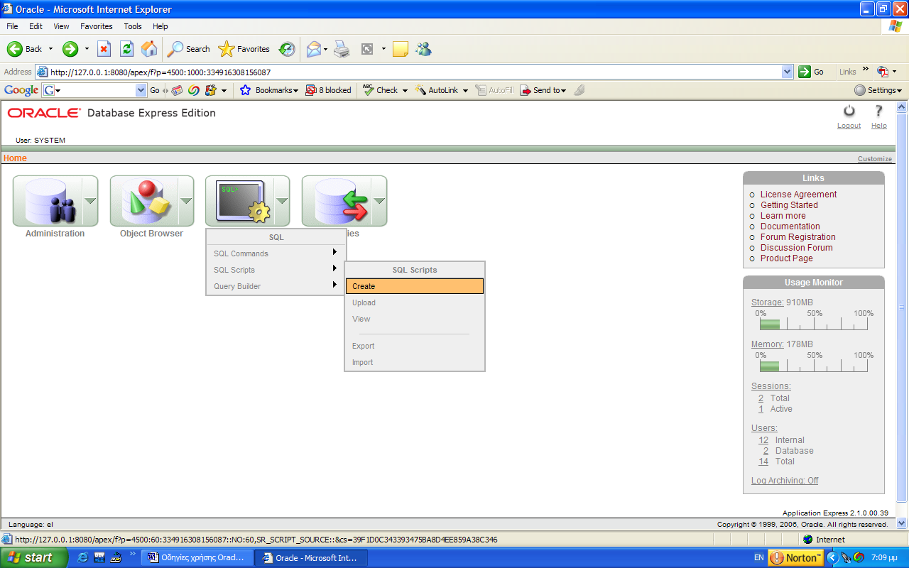

Αντιγράφουμε (paste) το πρόγραμμά μας και σώζουμε το script με κάποιο όνομα πχ HelloWorld.SQL

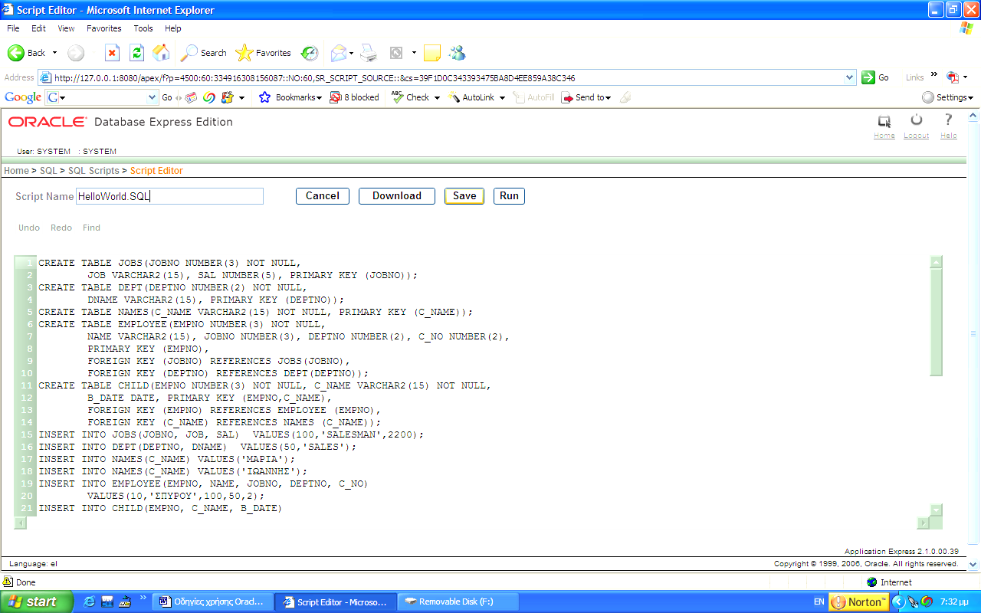

Εκτελούμε το script

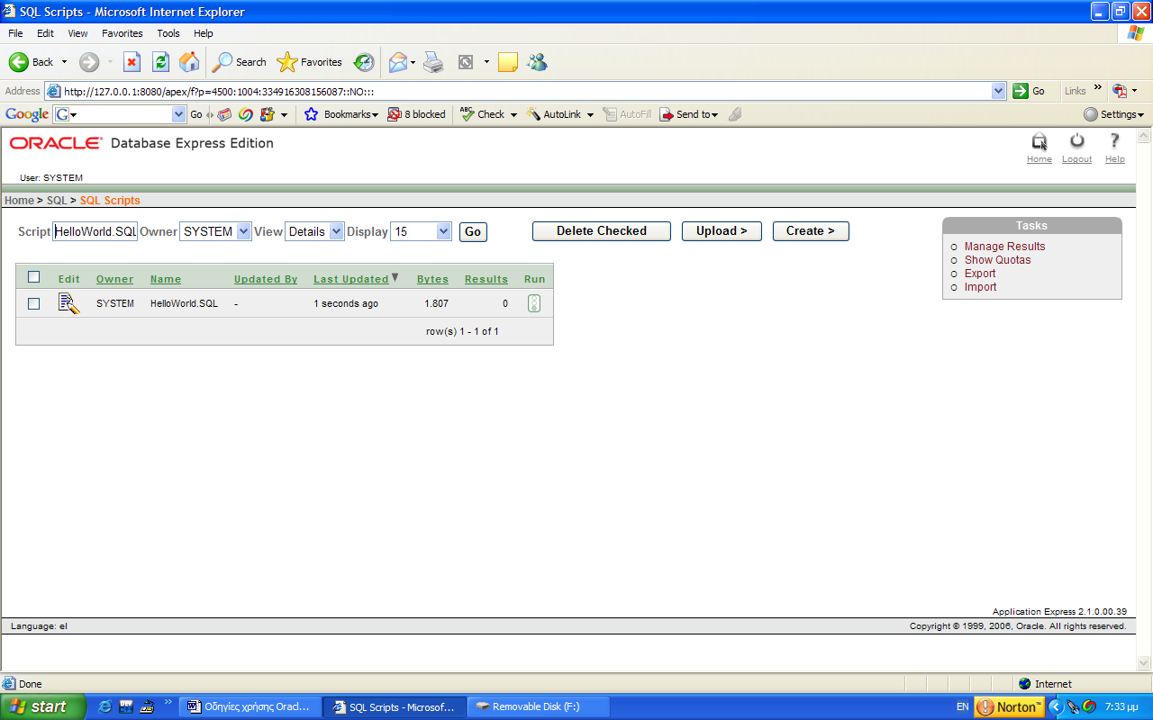

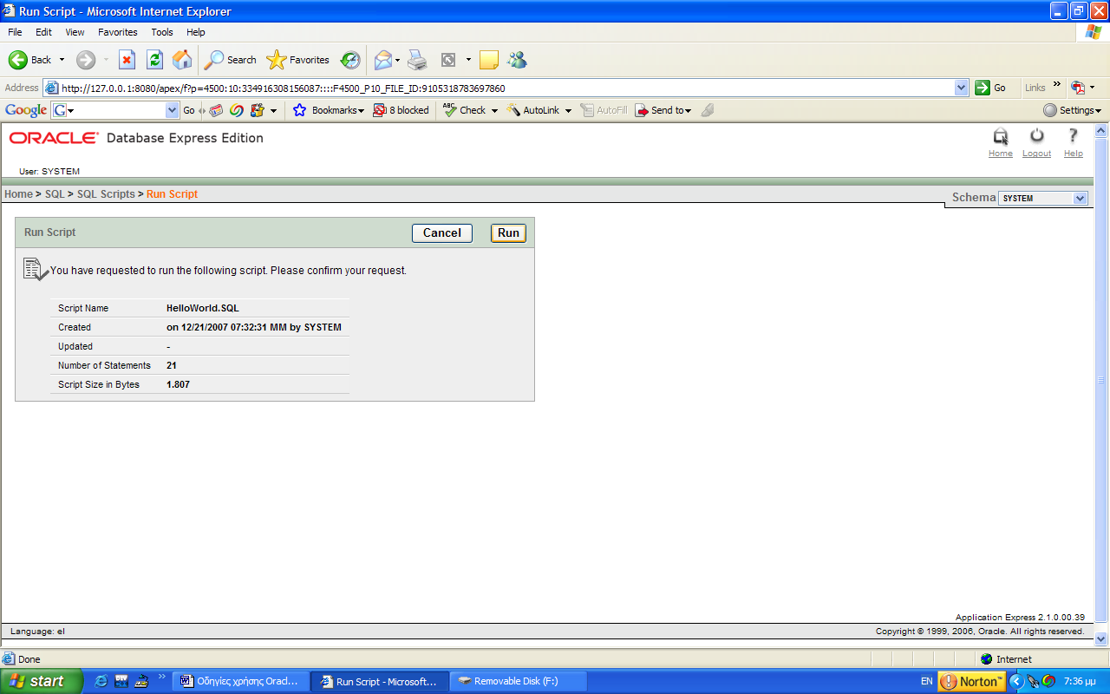

και επιλέγουμε να δούμε όλες τις λεπτομέρειες. Θα δούμε τα παρακάτω:

CREATE TABLE JOBS(JOBNO NUMBER(3) NOT NULL,
JOB VARCHAR2(15), SAL NUMBER(5), PRIMARY KEY (JOBNO))
Table created. 0.08 seconds

CREATE TABLE DEPT(DEPTNO NUMBER(2) NOT NULL,
DNAME VARCHAR2(15), PRIMARY KEY (DEPTNO))
Table created. 0,11 seconds

CREATE TABLE NAMES(C_NAME VARCHAR2(15) NOT NULL,
PRIMARY KEY (C_NAME))
Table created. 0,09 seconds

CREATE TABLE EMPLOYEE(EMPNO NUMBER(3) NOT NULL,
NAME VARCHAR2(15), JOBNO NUMBER(3), DEPTNO NUMBER(2),
C_NO NUMBER(2),
PRIMARY KEY (EMPNO),
FOREIGN KEY (JOBNO) REFERENCES JOBS(JOBNO),
FOREIGN KEY (DEPTNO) REFERENCES DEPT(DEPTNO))
Table created. 0,11 seconds

CREATE TABLE CHILD(EMPNO NUMBER(3) NOT NULL,
C_NAME VARCHAR2(15) NOT NULL,
B_DATE DATE, PRIMARY KEY (EMPNO,C_NAME),
FOREIGN KEY (EMPNO) REFERENCES EMPLOYEE (EMPNO),
FOREIGN KEY (C_NAME) REFERENCES NAMES (C_NAME))
Table created. 0,16 seconds

INSERT INTO JOBS(JOBNO, JOB, SAL) VALUES(100,'SALESMAN',2200)
1 row(s) inserted. 0,03 seconds

INSERT INTO DEPT(DEPTNO, DNAME) VALUES(50,'SALES')
1 row(s) inserted. 0,01 seconds

INSERT INTO NAMES(C_NAME) VALUES('ΜΑΡΙΑ')
1 row(s) inserted. 0,02 seconds

INSERT INTO NAMES(C_NAME) VALUES('ΙΩΑΝΝΗΣ')
1 row(s) inserted. 0,01 seconds

INSERT INTO EMPLOYEE(EMPNO, NAME, JOBNO, DEPTNO, C_NO)
VALUES(10,'ΣΠΥΡΟΥ',100,50,2)
1 row(s) inserted. 0,02 seconds

INSERT INTO CHILD(EMPNO, C_NAME, B_DATE)
VALUES(10,'ΜΑΡΙΑ','10/01/89')
1 row(s) inserted. 0,01 seconds

INSERT INTO CHILD(EMPNO, C_NAME, B_DATE)
VALUES(10,'ΙΩΑΝΝΗΣ','20/03/90')
1 row(s) inserted. 0,00 seconds

SELECT NAME, EMPNO, JOBS.JOBNO, JOB, DEPT.DEPTNO, DNAME
FROM EMPLOYEE, JOBS, DEPT
WHERE EMPLOYEE.DEPTNO = DEPT.DEPTNO
AND EMPLOYEE.JOBNO = JOBS.JOBNO

NAME | EMPNO | JOBNO | JOB | DEPTNO | DNAME
ΣΠΥΡΟΥ | 10 | 100 | SALESMAN | 50 | SALES
Statement processed. 0,50 seconds

SELECT NAME, EMPNO, JOBS.JOBNO, JOB, DEPT.DEPTNO, DNAME
FROM EMPLOYEE, JOBS, DEPT
WHERE EMPLOYEE.DEPTNO = DEPT.DEPTNO
AND EMPLOYEE.JOBNO = JOBS.JOBNO
AND JOB IN ('ANALYST','SALESMAN')
ORDER BY JOB,NAME

NAME | EMPNO | JOBNO | JOB | DEPTNO | DNAME
ΣΠΥΡΟΥ | 10 | 100 | SALESMAN | 50 | SALES
Statement processed. 0,06 seconds

SELECT JOBNO, COUNT(*)
FROM JOBS
GROUP BY JOBNO

JOBNO | COUNT(*)
100 | 1
Statement processed. 0,03 seconds

SELECT JOBNO, COUNT(*)
FROM JOBS
GROUP BY JOBNO
HAVING COUNT(*)>=1

JOBNO | COUNT(*)
100 | 1
Statement processed. 0,03 seconds

DROP TABLE CHILD
Table dropped. 7,97 seconds

DROP TABLE NAMES
Table dropped. 0,39 seconds

DROP TABLE EMPLOYEE
Table dropped. 0,36 seconds

DROP TABLE JOBS
Table dropped. 0,31 seconds

DROP TABLE DEPT
Table dropped. 0,59 seconds

Run By | SYSTEM
Parsing Schema | SYSTEM
Script Started | Παρασκευή, Δεκέμβριος 21, 2007
 | 56 seconds ago
Elapsed time | 14,10 seconds
Statements Processed | 21
Successful | 21
With Errors | 0

Αν θέλουμε τώρα να αλλάξουμε συνθηματικά, να φτιάξουμε νέους χρήστες κ.λπ. επιλέγουμε το εικονίδιο Administration.
Για παράδειγμα, βλέπουμε (και αν θέλουμε αλλάζουμε) τα δικαιώματα του χρήστη με όνομα (username=) SCOTT και συνθηματικό (password=) tiger.

Ο χρήστης αυτός έχει δικαιώματα CONNECT (δηλαδή σύνδεσης με τη βάση δεδομένων) και RESOURCE (δηλαδή δημιουργίας πινάκων, views κ.λπ).

Βγαίνουμε από το περιβάλλον της ιστοσελίδας.

Είχαμε μπεί επιλέγοντας:
All Programs\Oracle Database 10g Express Edition\Go to Database Home Page

Επιλέγουμε All Programs\Oracle Database 10g Express Edition\Run SQL Command Line.

Ακολουθεί ένας τυπικός διάλογος (session):

SQL> CONNECT SCOTT/tiger;
Connected
SQL> CREATE TABLE myDept(deptno NUMBER(3) NOT NULL, dname CHAR(30),
- PRIMARY KEY(deptno));
Table created
SQL> INSERT INTO myDept VALUES(100, 'SALES');
1 row created
SQL> DROP TABLE myDept;
Table dropped

Αν θέλουμε μπορούμε να γράψουμε και script με ενολές πχ

SQL> EDIT myscript.SQL

Στον screen editor γράφουμε τις εντολές

CONNECT SCOTT/tiger;
CREATE TABLE myDept(deptno NUMBER(3) NOT NULL, dname CHAR(30),
PRIMARY KEY(deptno));
INSERT INTO myDept VALUES(100, 'SALES');
DROP TABLE myDept;

Και επιλέγουμε κατά σειρά SAVE, EXIT.

Εκτελούμε το πρόγραμμά μας ως εξής:

SQL> @myscript.SQL

Για να βγούμε δίνουμε:

SQL> EXIT

χ. σκουρλάς, Οδηγίες χρήσης mySQL

Εγκαθιστούμε την mySQL 5.0.
Προσοχή! Σημειώνουμε το password που δηλώνουμε κατά την εγκατάσταση.

Γράφουμε στο notepad το παρακάτω script:

DROP DATABASE personnel;
CREATE DATABASE personnel;
USE personnel;
CREATE TABLE scoDEPT(DEPTNO INT(2) NOT NULL,
DNAME VARCHAR(14), LOC VARCHAR(14),
PRIMARY KEY(DEPTNO));
CREATE TABLE scoEMP(EMPNO INT(4) NOT NULL,
ENAME VARCHAR(10), JOB VARCHAR(9),
MGR INT(4), HIREDATE DATE,
SAL FLOAT(7,2), COMM FLOAT(7,2),
DEPTNO INT(2),
PRIMARY KEY(EMPNO),
FOREIGN KEY(DEPTNO) REFERENCES scoDEPT(DEPTNO));
SHOW TABLES;
INSERT INTO scoDEPT(DEPTNO, DNAME, LOC)
VALUES (10, 'ACCOUNTING', 'NEW YORK');
INSERT INTO scoDEPT(DEPTNO, DNAME, LOC)
VALUES (20, 'RESEARCH', 'DALLAS');
INSERT INTO scoDEPT(DEPTNO, DNAME, LOC)
VALUES (30, 'SALES', 'CHICAGO');
INSERT INTO scoDEPT(DEPTNO, DNAME, LOC)
VALUES (40, 'OPERATIONS', 'BOSTON');
INSERT INTO scoEMP
(EMPNO, ENAME, JOB, MGR, HIREDATE, SAL, COMM, DEPTNO)
VALUES (7369, 'SMITH', 'CLERK', 7902, '1980/12/17', 800, NULL, 20);
INSERT INTO scoEMP
(EMPNO, ENAME, JOB, MGR, HIREDATE, SAL, COMM, DEPTNO)
VALUES (7499, 'ALLEN', 'SALESMAN', 7698, '1981/02/20', 1600, 300, 30);
INSERT INTO scoEMP
(EMPNO, ENAME, JOB, MGR, HIREDATE, SAL, COMM, DEPTNO)
VALUES (7521, 'WARD', 'SALESMAN', 7698, '2002/02/01', 1250, 500, 30);
INSERT INTO scoEMP
(EMPNO, ENAME, JOB, MGR, HIREDATE, SAL, COMM, DEPTNO)
VALUES (7566, 'JONES', 'MANAGER', 7839, '1981/12/24', 2975, NULL, 20);
INSERT INTO scoEMP
(EMPNO, ENAME, JOB, MGR, HIREDATE, SAL, COMM, DEPTNO)
VALUES (7654, 'MARTIN', 'SALESMAN', 7698, '1981/10/28', 1250, 1400, 30);
INSERT INTO scoEMP
(EMPNO, ENAME, JOB, MGR, HIREDATE, SAL, COMM, DEPTNO)
VALUES (7698, 'BLAKE', 'MANAGER', 7839, '2001/05/02', 2850, NULL, 30);
INSERT INTO scoEMP
(EMPNO, ENAME, JOB, MGR, HIREDATE, SAL, COMM, DEPTNO)
VALUES (7782, 'CLARK', 'MANAGER', 7839, '1981/11/27', 2450, NULL, 10);
INSERT INTO scoEMP
(EMPNO, ENAME, JOB, MGR, HIREDATE, SAL, COMM, DEPTNO)
VALUES (7788, 'SCOTT', 'ANALYST', 7566, '1987/04/29', 3000, NULL, 20);
INSERT INTO scoEMP
(EMPNO, ENAME, JOB, MGR, HIREDATE, SAL, COMM, DEPTNO)
VALUES (7839, 'KING', 'PRESIDENT', NULL, '1987/11/12', 5000, NULL, 10);
INSERT INTO scoEMP
(EMPNO, ENAME, JOB, MGR, HIREDATE, SAL, COMM, DEPTNO)
VALUES (7844, 'TURNER', 'SALESMAN', 7698, '2007/10/19', 1500, 0, 30);
INSERT INTO scoEMP
(EMPNO, ENAME, JOB, MGR, HIREDATE, SAL, COMM, DEPTNO)
VALUES (7876, 'ADAMS', 'CLERK', 7788, '2003/05/07', 1100, NULL, 20);
INSERT INTO scoEMP
(EMPNO, ENAME, JOB, MGR, HIREDATE, SAL, COMM, DEPTNO)
VALUES (7900, 'JAMES', 'CLERK', 7698, '2003/12/12', 950, NULL, 30);
INSERT INTO scoEMP
(EMPNO, ENAME, JOB, MGR, HIREDATE, SAL, COMM, DEPTNO)
VALUES (7902, 'FORD', 'ANALYST', 7566, '2003/12/19', 3000, NULL, 20);
INSERT INTO scoEMP
(EMPNO, ENAME, JOB, MGR, HIREDATE, SAL, COMM, DEPTNO)
VALUES (7934, 'MILLER', 'CLERK', 7782, '2003/01/19', 1300, NULL, 10);
INSERT INTO scoEMP
(EMPNO, ENAME, JOB, MGR, HIREDATE, SAL, COMM, DEPTNO)
VALUES (7999, 'BATES', 'ANALYST', 7566, '2004/01/04', 1300, NULL, NULL);

SELECT * FROM scoEMP;

SELECT * FROM scoDEPT;

SELECT empno, ename, sal+comm
FROM scoEmp;
SELECT empno, ename, sal+IFNULL(comm,0)
FROM scoEmp;

SELECT empno "code", ename "name", job "θέση", sal "αμοιβή",
sal+IFNULL(comm, 0) "σύνολο"
FROM scoEMP
WHERE job IN ('ANALYST', 'PROGRAMMER')
ORDER BY job, ename;

SELECT AVG(sal), MIN(sal), MAX(sal), SUM(sal), COUNT(sal), COUNT(*)
FROM scoEMP;

SELECT AVG(sal), MIN(sal), MAX(sal), SUM(sal), COUNT(sal),
SUM(sal), COUNT(sal), COUNT(*)
FROM scoEMP
WHERE job='ANALYST';

SELECT DISTINCT job
FROM scoEMP
ORDER BY job;

SELECT DISTINCT deptno, job
FROM scoEMP
ORDER BY deptno, job;

SELECT ename, job, sal
FROM scoEMP
WHERE job IN ('ANALYST', 'PROGRAMMER')
AND sal>= 1000 AND sal<=7000;

SELECT ename, job, sal
FROM scoEMP
WHERE (job IN ('ANALYST', 'PROGRAMMER'))
AND (sal>= 1300 OR sal+IFNULL(comm,0)>= 1500)
ORDER BY job, ename, sal;

SELECT ename, job, sal
FROM scoEMP
WHERE job IN ('ANALYST', 'PROGRAMMER')
AND sal BETWEEN 1000 AND 7000;

SELECT ename, job, sal, deptno
FROM scoEMP
WHERE sal > (SELECT MIN(sal)
FROM scoEMP
WHERE deptno IN (10, 20))
ORDER BY deptno, ename;

/* Απλές εντολές SELECT που βασίζονται:
Σε δύο πίνακες (με χρήση σύνδεσης).
Σε δύο πίνακες (με χρήση εξωτερικής σύνδεσης).
Σε ένα πίνακα με χρήση GROUP BY
Σε ένα πίνακα με χρήση GROUP BY … HAVING
Στους τελεστές της θεωρίας συνόλων UNION / INTERSECT / MINUS
*/

SELECT empno, ename, job, sal, sal+IFNULL(comm,0), scoemp.deptno, dname
FROM scoemp, scodept
WHERE scoemp.deptno = scodept.deptno
AND job IN ('ANALYST', 'PROGRAMMER')
ORDER BY ename;

SELECT empno, ename, job, sal, sal+IFNULL(comm,0), scoemp.deptno, dname
FROM scoemp, scodept
WHERE scodept.deptno = scoemp.deptno
AND job IN ('ANALYST', 'PROGRAMMER')
ORDER BY ename;

SELECT empno, ename, job, sal, sal+IFNULL(comm,0), scoemp.deptno
FROM scoemp
INNER JOIN scodept ON scoemp.deptno = scodept.deptno;

SELECT scodept.deptno, dname
FROM scodept
LEFT JOIN scoemp ON scodept.deptno = scoemp.deptno;

SELECT empno, ename, job, sal, sal+IFNULL(comm,0), scoemp.deptno, dname
FROM scoemp, scodept
WHERE scoemp.deptno = scodept.deptno
AND job='ANALYST'
UNION
SELECT empno, ename, job, sal, sal+IFNULL(comm,0), scoemp.deptno, dname
FROM scoemp, scodept
WHERE scoemp.deptno = scodept.deptno
AND job='SALESMAN'
ORDER BY ename;

SELECT deptno, AVG(sal), COUNT(*)
FROM scoemp
GROUP BY DEPTNO
HAVING deptno > 20 AND COUNT(*)>1;

SELECT deptno, AVG(sal), COUNT(*)
FROM scoemp
GROUP BY DEPTNO
HAVING (deptno > 20) AND (COUNT(*)>1 OR AVG(sal)>1200);

/* Παραδείγματα εντολών
Υπογλώσσας Χειρισμού Δεδομενων (DML)
*/

INSERT INTO scoEmp(empno, ename, job, deptno)
VALUES(1111, 'SMITH', 'ANALYST', 30);
INSERT INTO scoEmp VALUES(9999, 'CLARKE', 'ANALYST', 7800,
'2003-04-04 ', 1000, NULL, 30);
SELECT ename, job, sal, comm
FROM scoEMP
WHERE job= 'ANALYST' OR comm> 0.25*sal;

/* εντολή UPDATE */
UPDATE scoEmp
SET job='ANALYST'
WHERE ename = 'ADAMS';

UPDATE scoEmp
SET sal = 1.1*sal
WHERE job = 'CLERK';

/* transactions */
COMMIT;
/* εντολή DELETE */
DELETE FROM scoEmp WHERE ename = 'ADAMS';
DELETE FROM scoEmp WHERE empno IN (1111, 9999);
SELECT * FROM scoEmp;
ROLLBACK;
SELECT * FROM scoEmp;
DELETE FROM scoEmp WHERE empno IN (1111, 9999);
COMMIT;
SELECT * FROM scoEmp;

DROP TABLE scoEmp;
DROP TABLE scoDept;
DROP DATABASE personnel;

Σώστε το script (text file) με το όνομα personnel.sql
Έστω ότι σώσαμε το script σε μαγνητικό μέσο (g:).
Τώρα μπορούμε να μπούμε στο περιβάλλον της mySql επιλέγοντας
START/PROGRAMS/mySQL Server 5.0/MySQL CommandLine Client
Τότε ζητά το password που δώσαμε κατά την εγκατάσταση και μας δίνει το prompt: mysql>
Τώρα μπορούμε να χρησιμοποιήσουμε το script και να το εκτελέσουμε ως εξής:
mysql> source g:\personnel.sql
(Διαφορετικά δίνουμε τις εντολές μία μία).
Να και τα αποτελέσματα της εκτέλεσης του script.
mysql> source g:\personnel.sql
ERROR 1008 (HY000): Can't drop database 'personnel'; database doesn't exist
Query OK, 1 row affected (0.00 sec)

Database changed
Query OK, 0 rows affected (0.08 sec)

Query OK, 0 rows affected (0.08 sec)

+---------------------+
| Tables_in_personnel |
+---------------------+
| scodept |
| scoemp |
+---------------------+
2 rows in set (0.00 sec)

Query OK, 1 row affected (0.05 sec)

Query OK, 1 row affected (0.02 sec)

Query OK, 1 row affected (0.01 sec)

Query OK, 1 row affected (0.00 sec)

Query OK, 1 row affected (0.02 sec)

Query OK, 1 row affected (0.01 sec)

Query OK, 1 row affected (0.00 sec)

Query OK, 1 row affected (0.02 sec)

Query OK, 1 row affected (0.02 sec)

Query OK, 1 row affected (0.01 sec)

Query OK, 1 row affected (0.00 sec)

Query OK, 1 row affected (0.02 sec)

Query OK, 1 row affected (0.02 sec)

Query OK, 1 row affected (0.00 sec)

Query OK, 1 row affected (0.01 sec)

Query OK, 1 row affected (0.02 sec)

Query OK, 1 row affected (0.00 sec)

Query OK, 1 row affected (0.00 sec)

Query OK, 1 row affected (0.02 sec)

+-------+--------+-----------+------+------------+---------+---------+--------+
| EMPNO | ENAME | JOB | MGR | HIREDATE | SAL | COMM | DEPTNO |
+-------+--------+-----------+------+------------+---------+---------+--------+
| 7369 | SMITH | CLERK | 7902 | 1980-12-17 | 800.00 | NULL | 20 |
| 7499 | ALLEN | SALESMAN | 7698 | 1981-02-20 | 1600.00 | 300.00 | 30 |
| 7521 | WARD | SALESMAN | 7698 | 2002-02-01 | 1250.00 | 500.00 | 30 |
| 7566 | JONES | MANAGER | 7839 | 1981-12-24 | 2975.00 | NULL | 20 |
| 7654 | MARTIN | SALESMAN | 7698 | 1981-10-28 | 1250.00 | 1400.00 | 30 |
| 7698 | BLAKE | MANAGER | 7839 | 2001-05-02 | 2850.00 | NULL | 30 |
| 7782 | CLARK | MANAGER | 7839 | 1981-11-27 | 2450.00 | NULL | 10 |
| 7788 | SCOTT | ANALYST | 7566 | 1987-04-29 | 3000.00 | NULL | 20 |
| 7839 | KING | PRESIDENT | NULL | 1987-11-12 | 5000.00 | NULL | 10 |
| 7844 | TURNER | SALESMAN | 7698 | 2007-10-19 | 1500.00 | 0.00 | 30 |
| 7876 | ADAMS | CLERK | 7788 | 2003-05-07 | 1100.00 | NULL | 20 |
| 7900 | JAMES | CLERK | 7698 | 2003-12-12 | 950.00 | NULL | 30 |
| 7902 | FORD | ANALYST | 7566 | 2003-12-19 | 3000.00 | NULL | 20 |
| 7934 | MILLER | CLERK | 7782 | 2003-01-19 | 1300.00 | NULL | 10 |
| 7999 | BATES | ANALYST | 7566 | 2004-01-04 | 1300.00 | NULL | NULL |
+-------+--------+-----------+------+------------+---------+---------+--------+
15 rows in set (0.00 sec)

+--------+------------+----------+
| DEPTNO | DNAME | LOC |
+--------+------------+----------+
| 10 | ACCOUNTING | NEW YORK |
| 20 | RESEARCH | DALLAS |
| 30 | SALES | CHICAGO |
| 40 | OPERATIONS | BOSTON |
+--------+------------+----------+
4 rows in set (0.00 sec)

+-------+--------+----------+
| empno | ename | sal+comm |
+-------+--------+----------+
| 7369 | SMITH | NULL |
| 7499 | ALLEN | 1900.00 |
| 7521 | WARD | 1750.00 |
| 7566 | JONES | NULL |
| 7654 | MARTIN | 2650.00 |
| 7698 | BLAKE | NULL |
| 7782 | CLARK | NULL |
| 7788 | SCOTT | NULL |
| 7839 | KING | NULL |
| 7844 | TURNER | 1500.00 |
| 7876 | ADAMS | NULL |
| 7900 | JAMES | NULL |
| 7902 | FORD | NULL |
| 7934 | MILLER | NULL |
| 7999 | BATES | NULL |
+-------+--------+----------+
15 rows in set (0.00 sec)

+-------+--------+--------------------+
| empno | ename | sal+IFNULL(comm,0) |
+-------+--------+--------------------+
| 7369 | SMITH | 800.00 |
| 7499 | ALLEN | 1900.00 |
| 7521 | WARD | 1750.00 |
| 7566 | JONES | 2975.00 |
| 7654 | MARTIN | 2650.00 |
| 7698 | BLAKE | 2850.00 |
| 7782 | CLARK | 2450.00 |
| 7788 | SCOTT | 3000.00 |
| 7839 | KING | 5000.00 |
| 7844 | TURNER | 1500.00 |
| 7876 | ADAMS | 1100.00 |
| 7900 | JAMES | 950.00 |
| 7902 | FORD | 3000.00 |
| 7934 | MILLER | 1300.00 |
| 7999 | BATES | 1300.00 |
+-------+--------+--------------------+
15 rows in set (0.00 sec)

+------+-------+---------+---------+---------+
| code | name | θέση | αμοιβή | σύνολο |
+------+-------+---------+---------+---------+
| 7999 | BATES | ANALYST | 1300.00 | 1300.00 |
| 7902 | FORD | ANALYST | 3000.00 | 3000.00 |
| 7788 | SCOTT | ANALYST | 3000.00 | 3000.00 |
+------+-------+---------+---------+---------+

3 rows in set (0.00 sec)

+-------------+----------+----------+----------+------------+----------+
| AVG(sal) | MIN(sal) | MAX(sal) | SUM(sal) | COUNT(sal) | COUNT(*) |
+-------------+----------+----------+----------+------------+----------+
| 2021.666667 | 800.00 | 5000.00 | 30325.00 | 15 | 15 |
+-------------+----------+----------+----------+------------+----------+
1 row in set (0.00 sec)

+-------------+----------+----------+----------+------------+----------+------------+----------+
| AVG(sal) | MIN(sal) | MAX(sal) | SUM(sal) | COUNT(sal) | SUM(sal) | COUNT(sal) | COUNT(*) |
+-------------+----------+----------+----------+------------+----------+------------+----------+
| 2433.333333 | 1300.00 | 3000.00 | 7300.00 | 3 | 7300.00 | 3 | 3 |
+-------------+----------+----------+----------+------------+----------+------------+----------+
1 row in set (0.00 sec)

+-----------+
| job |
+-----------+
| ANALYST |
| CLERK |
| MANAGER |
| PRESIDENT |
| SALESMAN |
+-----------+
5 rows in set (0.00 sec)

+--------+-----------+
| deptno | job |
+--------+-----------+
| NULL | ANALYST |
| 10 | CLERK |
| 10 | MANAGER |
| 10 | PRESIDENT |
| 20 | ANALYST |
| 20 | CLERK |
| 20 | MANAGER |
| 30 | CLERK |
| 30 | MANAGER |
| 30 | SALESMAN |
+--------+-----------+
10 rows in set (0.00 sec)

+-------+---------+---------+
| ename | job | sal |
+-------+---------+---------+
| SCOTT | ANALYST | 3000.00 |
| FORD | ANALYST | 3000.00 |
| BATES | ANALYST | 1300.00 |
+-------+---------+---------+
3 rows in set (0.00 sec)

+-------+---------+---------+
| ename | job | sal |
+-------+---------+---------+
| BATES | ANALYST | 1300.00 |
| FORD | ANALYST | 3000.00 |
| SCOTT | ANALYST | 3000.00 |
+-------+---------+---------+
3 rows in set (0.00 sec)

+-------+---------+---------+
| ename | job | sal |
+-------+---------+---------+
| SCOTT | ANALYST | 3000.00 |
| FORD | ANALYST | 3000.00 |
| BATES | ANALYST | 1300.00 |
+-------+---------+---------+
3 rows in set (0.00 sec)

+--------+-----------+---------+--------+
| ename | job | sal | deptno |
+--------+-----------+---------+--------+
| BATES | ANALYST | 1300.00 | NULL |
| CLARK | MANAGER | 2450.00 | 10 |
| KING | PRESIDENT | 5000.00 | 10 |
| MILLER | CLERK | 1300.00 | 10 |
| ADAMS | CLERK | 1100.00 | 20 |
| FORD | ANALYST | 3000.00 | 20 |
| JONES | MANAGER | 2975.00 | 20 |
| SCOTT | ANALYST | 3000.00 | 20 |
| ALLEN | SALESMAN | 1600.00 | 30 |
| BLAKE | MANAGER | 2850.00 | 30 |
| JAMES | CLERK | 950.00 | 30 |
| MARTIN | SALESMAN | 1250.00 | 30 |
| TURNER | SALESMAN | 1500.00 | 30 |
| WARD | SALESMAN | 1250.00 | 30 |
+--------+-----------+---------+--------+
14 rows in set (0.02 sec)

+-------+-------+---------+---------+--------------------+--------+----------+
| empno | ename | job | sal | sal+IFNULL(comm,0) | deptno | dname |
+-------+-------+---------+---------+--------------------+--------+----------+
| 7902 | FORD | ANALYST | 3000.00 | 3000.00 | 20 | RESEARCH |
| 7788 | SCOTT | ANALYST | 3000.00 | 3000.00 | 20 | RESEARCH |
+-------+-------+---------+---------+--------------------+--------+----------+
2 rows in set (0.00 sec)

+-------+-------+---------+---------+--------------------+--------+----------+
| empno | ename | job | sal | sal+IFNULL(comm,0) | deptno | dname |
+-------+-------+---------+---------+--------------------+--------+----------+
| 7902 | FORD | ANALYST | 3000.00 | 3000.00 | 20 | RESEARCH |
| 7788 | SCOTT | ANALYST | 3000.00 | 3000.00 | 20 | RESEARCH |
+-------+-------+---------+---------+--------------------+--------+----------+
2 rows in set (0.00 sec)

+-------+--------+-----------+---------+--------------------+--------+
| empno | ename | job | sal | sal+IFNULL(comm,0) | deptno |
+-------+--------+-----------+---------+--------------------+--------+
| 7369 | SMITH | CLERK | 800.00 | 800.00 | 20 |
| 7499 | ALLEN | SALESMAN | 1600.00 | 1900.00 | 30 |
| 7521 | WARD | SALESMAN | 1250.00 | 1750.00 | 30 |
| 7566 | JONES | MANAGER | 2975.00 | 2975.00 | 20 |
| 7654 | MARTIN | SALESMAN | 1250.00 | 2650.00 | 30 |
| 7698 | BLAKE | MANAGER | 2850.00 | 2850.00 | 30 |
| 7782 | CLARK | MANAGER | 2450.00 | 2450.00 | 10 |
| 7788 | SCOTT | ANALYST | 3000.00 | 3000.00 | 20 |
| 7839 | KING | PRESIDENT | 5000.00 | 5000.00 | 10 |
| 7844 | TURNER | SALESMAN | 1500.00 | 1500.00 | 30 |
| 7876 | ADAMS | CLERK | 1100.00 | 1100.00 | 20 |
| 7900 | JAMES | CLERK | 950.00 | 950.00 | 30 |
| 7902 | FORD | ANALYST | 3000.00 | 3000.00 | 20 |
| 7934 | MILLER | CLERK | 1300.00 | 1300.00 | 10 |
+-------+--------+-----------+---------+--------------------+--------+
14 rows in set (0.00 sec)

+--------+------------+
| deptno | dname |
+--------+------------+
| 10 | ACCOUNTING |
| 10 | ACCOUNTING |
| 10 | ACCOUNTING |
| 20 | RESEARCH |
| 20 | RESEARCH |
| 20 | RESEARCH |
| 20 | RESEARCH |
| 20 | RESEARCH |
| 30 | SALES |
| 30 | SALES |
| 30 | SALES |
| 30 | SALES |
| 30 | SALES |
| 30 | SALES |
| 40 | OPERATIONS |
+--------+------------+
15 rows in set (0.00 sec)

+-------+--------+----------+---------+--------------------+--------+----------+
| empno | ename | job | sal | sal+IFNULL(comm,0) | deptno | dname |
+-------+--------+----------+---------+--------------------+--------+----------+
| 7499 | ALLEN | SALESMAN | 1600.00 | 1900 | 30 | SALES |
| 7902 | FORD | ANALYST | 3000.00 | 3000 | 20 | RESEARCH |
| 7654 | MARTIN | SALESMAN | 1250.00 | 2650 | 30 | SALES |
| 7788 | SCOTT | ANALYST | 3000.00 | 3000 | 20 | RESEARCH |
| 7844 | TURNER | SALESMAN | 1500.00 | 1500 | 30 | SALES |
| 7521 | WARD | SALESMAN | 1250.00 | 1750 | 30 | SALES |
+-------+--------+----------+---------+--------------------+--------+----------+
6 rows in set (0.00 sec)

+--------+-------------+----------+
| deptno | AVG(sal) | COUNT(*) |
+--------+-------------+----------+
| 30 | 1566.666667 | 6 |
+--------+-------------+----------+
1 row in set (0.00 sec)

+--------+-------------+----------+
| deptno | AVG(sal) | COUNT(*) |
+--------+-------------+----------+
| 30 | 1566.666667 | 6 |
+--------+-------------+----------+
1 row in set (0.00 sec)

Query OK, 1 row affected (0.03 sec)

Query OK, 1 row affected (0.01 sec)

+--------+----------+---------+---------+
| ename | job | sal | comm |
+--------+----------+---------+---------+
| SMITH | ANALYST | NULL | NULL |
| WARD | SALESMAN | 1250.00 | 500.00 |
| MARTIN | SALESMAN | 1250.00 | 1400.00 |
| SCOTT | ANALYST | 3000.00 | NULL |
| FORD | ANALYST | 3000.00 | NULL |
| BATES | ANALYST | 1300.00 | NULL |
| CLARKE | ANALYST | 1000.00 | NULL |
+--------+----------+---------+---------+
7 rows in set (0.00 sec)

Query OK, 1 row affected (0.05 sec)
Rows matched: 1 Changed: 1 Warnings: 0

Query OK, 3 rows affected (0.02 sec)
Rows matched: 3 Changed: 3 Warnings: 0

Query OK, 0 rows affected (0.00 sec)

Query OK, 1 row affected (0.01 sec)

Query OK, 2 rows affected (0.00 sec)

+-------+--------+-----------+------+------------+---------+---------+--------+
| EMPNO | ENAME | JOB | MGR | HIREDATE | SAL | COMM | DEPTNO |
+-------+--------+-----------+------+------------+---------+---------+--------+
| 7369 | SMITH | CLERK | 7902 | 1980-12-17 | 880.00 | NULL | 20 |
| 7499 | ALLEN | SALESMAN | 7698 | 1981-02-20 | 1600.00 | 300.00 | 30 |
| 7521 | WARD | SALESMAN | 7698 | 2002-02-01 | 1250.00 | 500.00 | 30 |
| 7566 | JONES | MANAGER | 7839 | 1981-12-24 | 2975.00 | NULL | 20 |
| 7654 | MARTIN | SALESMAN | 7698 | 1981-10-28 | 1250.00 | 1400.00 | 30 |
| 7698 | BLAKE | MANAGER | 7839 | 2001-05-02 | 2850.00 | NULL | 30 |
| 7782 | CLARK | MANAGER | 7839 | 1981-11-27 | 2450.00 | NULL | 10 |
| 7788 | SCOTT | ANALYST | 7566 | 1987-04-29 | 3000.00 | NULL | 20 |
| 7839 | KING | PRESIDENT | NULL | 1987-11-12 | 5000.00 | NULL | 10 |
| 7844 | TURNER | SALESMAN | 7698 | 2007-10-19 | 1500.00 | 0.00 | 30 |
| 7900 | JAMES | CLERK | 7698 | 2003-12-12 | 1045.00 | NULL | 30 |
| 7902 | FORD | ANALYST | 7566 | 2003-12-19 | 3000.00 | NULL | 20 |
| 7934 | MILLER | CLERK | 7782 | 2003-01-19 | 1430.00 | NULL | 10 |
| 7999 | BATES | ANALYST | 7566 | 2004-01-04 | 1300.00 | NULL | NULL |
+-------+--------+-----------+------+------------+---------+---------+--------+
14 rows in set (0.00 sec)

Query OK, 0 rows affected (0.00 sec)

+-------+--------+-----------+------+------------+---------+---------+--------+
| EMPNO | ENAME | JOB | MGR | HIREDATE | SAL | COMM | DEPTNO |
+-------+--------+-----------+------+------------+---------+---------+--------+
| 7369 | SMITH | CLERK | 7902 | 1980-12-17 | 880.00 | NULL | 20 |
| 7499 | ALLEN | SALESMAN | 7698 | 1981-02-20 | 1600.00 | 300.00 | 30 |
| 7521 | WARD | SALESMAN | 7698 | 2002-02-01 | 1250.00 | 500.00 | 30 |
| 7566 | JONES | MANAGER | 7839 | 1981-12-24 | 2975.00 | NULL | 20 |
| 7654 | MARTIN | SALESMAN | 7698 | 1981-10-28 | 1250.00 | 1400.00 | 30 |
| 7698 | BLAKE | MANAGER | 7839 | 2001-05-02 | 2850.00 | NULL | 30 |
| 7782 | CLARK | MANAGER | 7839 | 1981-11-27 | 2450.00 | NULL | 10 |
| 7788 | SCOTT | ANALYST | 7566 | 1987-04-29 | 3000.00 | NULL | 20 |
| 7839 | KING | PRESIDENT | NULL | 1987-11-12 | 5000.00 | NULL | 10 |
| 7844 | TURNER | SALESMAN | 7698 | 2007-10-19 | 1500.00 | 0.00 | 30 |
| 7900 | JAMES | CLERK | 7698 | 2003-12-12 | 1045.00 | NULL | 30 |
| 7902 | FORD | ANALYST | 7566 | 2003-12-19 | 3000.00 | NULL | 20 |
| 7934 | MILLER | CLERK | 7782 | 2003-01-19 | 1430.00 | NULL | 10 |
| 7999 | BATES | ANALYST | 7566 | 2004-01-04 | 1300.00 | NULL | NULL |
+-------+--------+-----------+------+------------+---------+---------+--------+
14 rows in set (0.00 sec)

Query OK, 0 rows affected (0.00 sec)

Query OK, 0 rows affected (0.00 sec)

+-------+--------+-----------+------+------------+---------+---------+--------+
| EMPNO | ENAME | JOB | MGR | HIREDATE | SAL | COMM | DEPTNO |
+-------+--------+-----------+------+------------+---------+---------+--------+
| 7369 | SMITH | CLERK | 7902 | 1980-12-17 | 880.00 | NULL | 20 |
| 7499 | ALLEN | SALESMAN | 7698 | 1981-02-20 | 1600.00 | 300.00 | 30 |
| 7521 | WARD | SALESMAN | 7698 | 2002-02-01 | 1250.00 | 500.00 | 30 |
| 7566 | JONES | MANAGER | 7839 | 1981-12-24 | 2975.00 | NULL | 20 |
| 7654 | MARTIN | SALESMAN | 7698 | 1981-10-28 | 1250.00 | 1400.00 | 30 |
| 7698 | BLAKE | MANAGER | 7839 | 2001-05-02 | 2850.00 | NULL | 30 |
| 7782 | CLARK | MANAGER | 7839 | 1981-11-27 | 2450.00 | NULL | 10 |
| 7788 | SCOTT | ANALYST | 7566 | 1987-04-29 | 3000.00 | NULL | 20 |
| 7839 | KING | PRESIDENT | NULL | 1987-11-12 | 5000.00 | NULL | 10 |
| 7844 | TURNER | SALESMAN | 7698 | 2007-10-19 | 1500.00 | 0.00 | 30 |
| 7900 | JAMES | CLERK | 7698 | 2003-12-12 | 1045.00 | NULL | 30 |
| 7902 | FORD | ANALYST | 7566 | 2003-12-19 | 3000.00 | NULL | 20 |
| 7934 | MILLER | CLERK | 7782 | 2003-01-19 | 1430.00 | NULL | 10 |
| 7999 | BATES | ANALYST | 7566 | 2004-01-04 | 1300.00 | NULL | NULL |
+-------+--------+-----------+------+------------+---------+---------+--------+
14 rows in set (0.00 sec)

Query OK, 0 rows affected (0.03 sec)

Query OK, 0 rows affected (0.06 sec)

Query OK, 0 rows affected (0.00 sec)

mysql> exit

